实验18 接收部分联试实验

一、实验目的
1．掌握模拟通信系统中调幅接收机组成原理，建立系统概念；
2．掌握系统联调的方法，培养解决实际问题的能力。

二、实验仪器
- 双踪示波器
- 高频信号发生器
- 频率计

三、实验电路原理
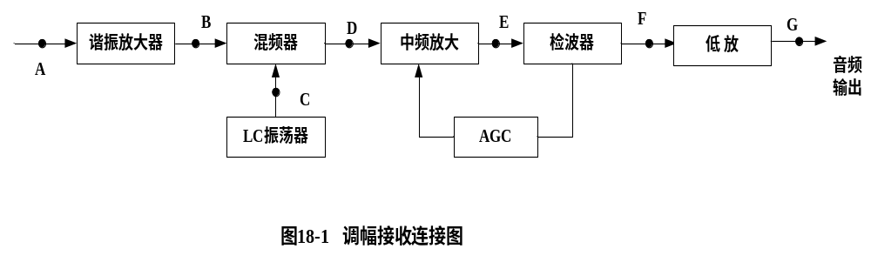

图18-1是调幅接收各模块连接图，各模块之间用同轴电缆连接，谐振放大器可以是单调谐回路谐振放大器，也可以是双调谐回路谐振放大器。混频器可以用三极管混频，也可以用集成乘法器混频。
高频信号源输出一个频率为6.3MHZ，幅度为100mv的调幅波，送入谐振放大器，经放大后送入混频，LC振荡器输出频率为8.8MHZ，经混频后输出2.5MHZ的调幅波送入中放，中频放大后经检波得到与高频信号源中调制信号相一致的低频信号。

四、实验步骤
1．按图18-1连接图插好所需模拟，用电缆线将各模块输入输出连接好，接通各模块电源。
2．将高频信号源设置为频率6.3MHZ，V_{P-P}=100mv的调幅波，并送入谐振放大器。
3．用示波器测试各模块输入输出波形，并调整各模块可调元件，使输出达最佳状态。

五、实验报告要求
1．画出图18-1连接图中，A、B、C、D、E、F、G各点波形。
2．记录实验数据，并作出分析和写出实验心得体会。

